专业培训记录
□QMS □EMS □OHSMS ☑EnMS
受审核方 |  | 河北钢铁集团矿业有限公司石人沟铁矿 |  |  |  | 专业小类/  项目代码 | 2.2
教师姓名 |  | 周涛 |  | 专业 | 2.2 | 培训地点 | 微信、现场
受培训人员 | 姓名 | 王宁敏
受培训人员 | 专业代码 | 2.2
生产工艺/  服务过程 |  | 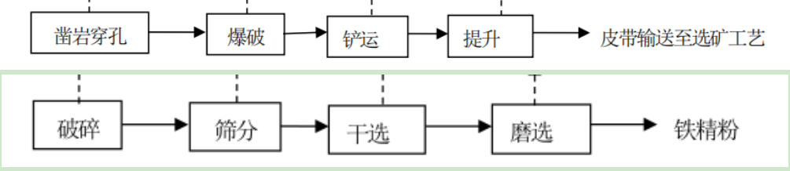
耗能设备 |  | 采矿：提升机、空压机、铲运机  选矿：破碎机、球磨机、磁选机、锅炉
耗能种类 |  | 电力、柴油
相关法律法规的要求及产品标准 |  | （1）《固定资产投资项目节能审查办法》（国家发展和改革委员会令 2016 年第 44 号）；  （2）《“十三五”节能减排综合工作方案的通知》（国发〔2016〕74 号）；  （3）《中华人民共和国节约能源法》（国家主席令〔2007〕第 77 号，2018 年修正）；  （4）《高耗能落后机电设备（产品）淘汰目录》（第一～第四 批）；  （5）《产业结构调整指导目录（2019 年本）》  （6）《节能机电产品（设备）推荐目录》（第一批～第四批） （工信部）；  （7）《中华人民共和国能源节约法》第十三届全国人民代表大会常务委员会 2018.10.26  相关标准和规范  （1）《用能单位能源计量器具配备和管理通则》GB 17167-2006；  （2）《电动机能效限定值及能效等级》GB 18613-2020；  （3）容积式空气压缩机能效限定值及能效等级》GB19153-2019；  （4）《电力变压器能效限定值及能效等级》GB 20052-2020；  （5）《工业企业总平面设计规范》GB 50187-2012；  （6）《综合能耗计算通则》GB/T 2589-2020；  （7）《企业能量平衡通则》GB/T 3484-2009；  （8）《评价企业合理用电技术导则》GB/T 3485-1998；  （9）《用能设备能量测试导则》GB/T 6422-2009；  （10）《节电技术经济效益计算与评价方法》GB/T 13471-2008；  （11）《节能监测技术通则》GB/T 15316-2009；  （12）《铁矿地下开采单位产品能源消耗限额》GB31336-2014；  （13）《铁矿选矿单位产品能源消耗限额》GB313376-2014；  （14）河北省主要工序能耗限额；
检验和试验项目及要求(如有型式试验要求,要进行说明) |  | 无
其它相关知识 |  | 无
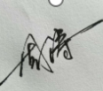
填表人(专业人员)： 周涛 日期：2021.8.6 审核组长：周涛 日期：2021.8.6
注：如有其他培训内容或空格不够可另加附页

